Explora Tahití & Moorea

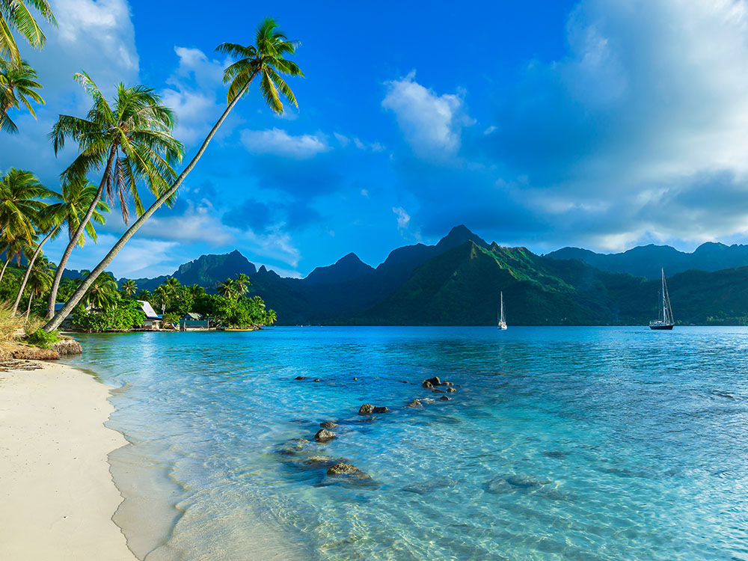

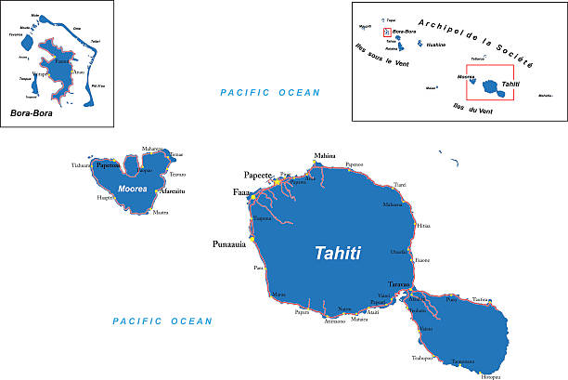

### 

### 

### 

### 

### Día 1: Llegada a Tahití

Alojamiento: Hotel Kon Tiki Tahiti – Tahitian Room  
 Incluye: Desayuno

* Llegada al Aeropuerto Internacional de Faa’a (PPT)
* Traslado al hotel (aprox. 10-15 min)
* Check-in y descanso
* Tarde libre: puedes caminar por el paseo marítimo, visitar el mercado de Papeete o cenar en los famosos "roulottes" (food trucks) en la plaza Vai’ete.

### Día 2: Explorando Tahití

Alojamiento: Hotel Kon Tiki Tahiti – Tahitian Room  
 Incluye: Desayuno

Desayuno en el hotel

Recomendación: Excursión de día completo por la isla de Tahití:

* Cascadas de Faarumai
* Jardín botánico de Vaipahi
* Playa negra de Pointe Venus
* Gruta de Maraa
* Cena en restaurante local o en el rooftop del Kon Tiki con vista al mar

### 

### Día 3: Traslado a Moorea

Alojamiento: Hotel Hibiscus – Garden Bungalow con Kitchenette  
 Incluye: Desayuno

* Desayuno y check-out
* Ferry desde Papeete a Moorea (Aremiti o Terevau – aprox. 30-45 min)
* Alquiler de coche o traslado al hotel (recomendado)
* Check-in en el Hotel Hibiscus
* Tarde de relax en la playa o en la piscina

### Día 4: Moorea Aventura y Naturaleza

Alojamiento: Hotel Hibiscus  
 Incluye: Desayuno

Desayuno en el hotel

* Recomendación: Tour en 4x4 por el interior de la isla
* Belvedere Lookout
* Plantación de piñas
* Templos antiguos
* Tarde libre: snorkeling en la laguna frente al hotel o uso de la kitchenette para cenar algo casero

### 

### Día 5: Vida marina en Moorea

Alojamiento: Hotel Hibiscus  
 Incluye: Desayuno

* Tour de medio día en barco con avistamiento de delfines, rayas y tiburones (snorkeling incluido)
* Almuerzo en un motu (islote)
* Tarde libre para disfrutar del jardín y descansar

### Día 6: Día libre en Moorea

Alojamiento: Hotel Hibiscus  
 Incluye: Desayuno

* Puedes alquilar una bicicleta o scooter para explorar por tu cuenta
* Visita al Moorea Tropical Garden o al Lagoonarium
* Cena en algún restaurante cercano o cocinar algo en la kitchenette

### Día 7: Último día en Moorea – regreso a Tahití

Alojamiento: Day Use en Hotel Kon Tiki Tahiti – Tahitian Room  
 Incluye: Acceso diurno (no noche completa), desayuno no incluido

* Check-out en Moorea por la mañana
* Ferry de regreso a Tahití
* Uso diurno de habitación en Hotel Kon Tiki (ideal para descansar antes del vuelo)
* Últimas compras en Papeete si hay tiempo
* Traslado al aeropuerto para tomar vuelo internacional

**Incluye:**

* Recepción a la manera Tahitiana con collar de flores.
* Todos los traslados.
* Ferry (speed) Tahiti – Moorea- Tahiti
* Despedida con collar de caracoles (símbolo que volverás a Polinesia).

**No incluye**

* Tasa Municipal (comprendida entre € 1,26 y € 1.70 dependiendo de la isla por día/por pasajero) que deben ser abonadas por los pasajeros en cada hotel al momento del check-out..
* Todas las reservas deberán ser saldadas con una antelación de 45 días del arribo de los pasajeros, caso contrario la reserva será anulada sin previo aviso, debiendo abonar € 70 por pasajero por gastos administrativos de anulación.

**COSTO**  
Costo desde por persona €1,379.00 eur

**HOTEL**[Hotel Kon Tiki Tahiti](https://www.marama-tours.com/hotel-kon-tiki), [Hotel Hibiscus](https://www.marama-tours.com/hotel-hibiscus)